ITALIA SOÑADA,

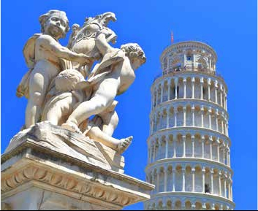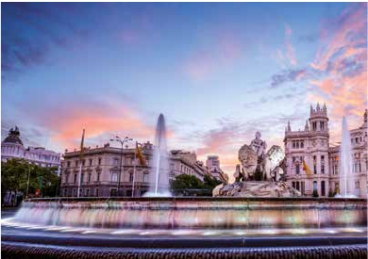

COSTA AZUL Y ESPAÑA

**1** noche en Milán,**2** en Venecia,**1** en Florencia,**3** en Roma,

**1** en Costa Azul,**1** en Barcelona y**2** en Madrid

DOS OPCIONES

1. Alojamiento y desayuno más 2 cenas:

• Visitas panorámicas a: Verona, Venecia, Padua, Florencia,

Asis, Roma, Barcelona y Madrid.

2. Media pensión más:

• Todas las visitas incluidas en la opción 1

13 días

...  desde

1.290 $ USA

Servicios incluidos en cada opción

Día 2: M. Pensión 1: Aloj. desayuno

1

Noche a bordo

Vuelo no incluido         Vuelo no incluido

2

Milán

3

Verona

Venecia

4

Venecia

5

Padua

Florencia

6

Asis

Roma

7

Roma

Cena

Alojamiento

Desayuno buffet

Visita a Verona

Cena

Desayuno buffet

Visita de Venecia

Cena

Desayuno buffet

Visita a Padua

Visita a Florencia

Cena

Desayuno buffet

Visita a Asis

Almuerzo

Visita de Roma

Desayuno buffet

Almuerzo

–

Alojamiento

Desayuno buffet

Visita a Verona

Cena

Desayuno buffet

Visita de Venecia

Cena

Desayuno buffet

Visita a Padua

Visita a Florencia

–

Desayuno buffet

Visita a Asis

–

Visita de Roma

Desayuno buffet

–

DÍA 4 (Miércoles) VENECIA

opciones); tras los pasos le Leonardo y Mi-

guel Ángel, nos acercaremos a conocer las

8

Roma

Desayuno buffet         Desayuno buffet

Desayuno buffet. Por la mañana, traslado

hacia la Plaza de San Marcos. Efectuaremos

claves del Renacimiento. En la Catedral de

Santa Mª de las Flores, contemplaremos su

9

Pisa

Costa Azul

10

Montpellier

Barcelona

11

Zaragoza

Madrid

12

Madrid

Desayuno buffet

Visita a Pisa

Desayuno buffet

Visita de Barcelona

Desayuno buffet

Visita a Zaragoza

Desayuno buffet

Visita de Madrid

Desayuno buffet

Visita a Pisa

Desayuno buffet

Visita de Barcelona

Desayuno buffet

Visita a Zaragoza

Desayuno buffet

Visita de Madrid

un recorrido en barco por la laguna y las

bellas islas venecianas disfrutando de be-

llísimas vistas de Venecia ciudad única en

el mundo y de las islas de Murano y Lido.

Empezaremos nuestra visita panorámica

(incluida) por la impresionante Plaza de

San Marcos, que reúne arte griego, medie-

val, bizantino y veneciano, formando un

maravilloso conjunto arquitectónico con la

Basílica de San Marcos, la Torre del Reloj, el

puente de los Suspiros, Campanille y Pala-

cio Ducal. Visita a una fábrica de cristal de

magnífica cúpula del arquitecto Brunelles-

chi. Visitaremos también la Plaza de la Sig-

noria, el Palacio de Gobierno de los Medici

y el Campanille de Giotto. Resto del día libre.

Los que lo deseen, tendrán la oportunidad

de visitar la Academia de Florencia, donde

podrá contemplar el famoso “David” de

Miguel Ángel y otras obras maestras. Cena

(2). y alojamiento.

DÍA 6 (Viernes) FLORENCIA-ASIS-ROMA

Desayuno buffet. Salida hacia Asís. Visita-

13

Madrid

Desayuno buffet         Desayuno buffet

Murano.Tiempo libre. Posibilidad de realizar

un paseo en góndola por los típicos canales

venecianos. Regreso en barco privado y bus

al hotel. Cena (1 y 2) y alojamiento.

remos la Basílica de San Francisco, el más

bello de todos sus templos, con frescos de

Cimabue y Giotto y los pintores de la escue-

la florentina. Continuación del viaje hasta

Roma. Almuerzo (2).Presentamos la capital

DÍA 1 (Domingo) AMÉRICA - MILÁN

Presentación en el aeropuerto a la hora in-

dicada para embarcar en avión con destino

Milán. Noche a bordo.

DÍA 2 (Lunes) MILÁN

Llegada a Milán y asistencia en el aero-

puerto. Traslado al hotel. Tiempo libre. Cena

(opción 2) y alojamiento.

DÍA 3 (Martes) MILÁN-VERONA-VENECIA

Desayuno buffet. Tiempo libre durante el cual

podrá visitar la Galería Víctor Manuel; “Il Duo-

mo” (la Catedral gótica más grande de Italia);

el Castillo Sfforza, etc. Salida hacia Verona, la

ciudad de Romeo y Julieta. Verona está cons-

truida, casi por completo, con el mármol rosa

y blanco caracteristico de la región, que tiene

un especial matiz rosado y da la sensación de

que el sol se está poniendo perpetuamente.

Tiempo libre para visitar la casa de Julieta,

una compacta casona medieval con su típico

balcón, situada cerca de Piazza Erbe. Conti-

nuación del viaje hasta Venecia, un centenar

de islas conectadas,como si se tratase de una

fabulosa cadena genética, por docenas de

puentes que nos llevarán de una maravilla a

otra.Cena (opción 1 y 2) y alojamiento.

DÍA 5 (Jueves) VENECIA - PADUA -

FLORENCIA

Desayuno buffet. Salida hacia Padua, ciu-

dad universitaria, donde destaca su magní-

fica Plaza Prato della Valle y su Basílica de

San Antonio, comenzada en 1232 y termi-

nada en el siglo siguiente. Custodia los res-

tos del veneradísimo San Antonio de Pad-

ua. La iglesia es un compendio de estilos:

románico-gótico en la fachada y el ábside

y oriental-islámico en las grandes cúpulas.

Continuación del viaje hacia Florencia, cuna

y centro del Renacimiento. Visita panorá-

mica de la ciudad (incluida para todas las

del Tiber con una visita panorámica (inclui-

da para todas las opciones) en autobús al

corazón de la Roma antigua, conociendo la

Isla Tiberina y el Trastevere, las colinas del

Aventino y la colina del Palatino, esta última

contiene los más antiguos recuerdos de

Roma: la belleza de este lugar, con restos

arqueológicos, la riqueza de su vegetación

y sus maravillosas vistas hacen de él uno

de los más hermosos lugares de la ciudad.

Asimismo, podremos admirar también el

Coliseo, el Circo Máximo, o el Arco de Triun-

fo de Constantino, del año 315 d.C y la Plaza

de Venecia. Por la tarde, tenemos opcional-

38 PANAVISIÓN

BÉLGICA

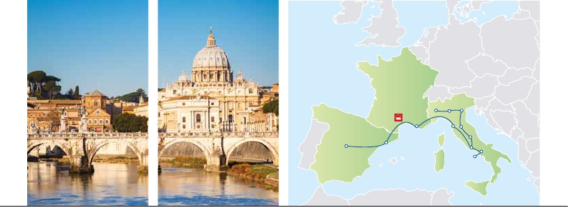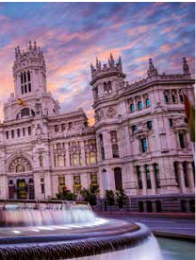

ALEMANIA

SUIZA

AUSTRIA

PORTUGAL

Barcelona

Milán

Costa

Azul

Verona

Pisa

Venecia

Padua

Florencia

Asís

Madrid

Roma

Capri

Nápoles

por la mañana en autocar hacia Nápoles.

Una visita panorámica de la Bahía es un es-

pectáculo inolvidable. Existe la posibilidad

de visitar también Pompeya (opcional).

Visita de las ruinas consideradas entre las

más importantes y completas del mundo.

Con el guía local visitaremos los restos de

esta ciudad romana, sepultada por el volcán

Vesubio el 24 de agosto del año 79 después

de Cristo. En Nápoles tomaremos el barco

que nos llevará a la isla de Capri. Paseo por

Capri y tiempo libre para visitar los magnífi-

cos jardines de Augusto. Por la tarde tiempo

libre para recorrer sus calles, las joyerías y

la famosa Piazzetta. Al final de la tarde re-

FECHAS DE SALIDA

• 2021

Marzo       21

Abril         4  11  18

Mayo        2   9  16  23  30

Junio        6  13  20  27

Julio         4  11  18  25

Agosto       1   8  15  22  29

Septiembre   5  12  19  26

Octubre      3  10  17  24

Noviembre   21  28

Diciembre    19  26

• 2022

INCLUIDO EN EL TOUR

Traslados: aeropuerto-hotel(1).

Comidas y visitas incluidas ver el cuadro

de servicios incluidos de la pág. anterior.

Guía correo y asistencia desde el primer

momento de llegada a Italia hasta el final.

Autopullman para todo el recorrido.

Estancia en hoteles indicados o similares.

Tasas municipales de “soggiorno”

en Italia.

Seguro de viaje.

Wifi gratis en los autopullman durante el

circuito.

gresaremos a Roma. Alojamiento.

Enero       16  30

(1)

No está incluido el traslado del día 13.

mente la visita de la Roma barroca: Fontana

Incluye  los  traslados  desde  los  aeropuertos

de Trevi, Panteón y la espectacular Plaza

Navona. Alojamiento.

DÍA 7 (Sábado) ROMA

Desayuno buffet. Hoy ofrecemos una visi-

ta interesantísima a los Museos Vaticanos,

Capilla Sixtina y el interior de la Basílica de

San Pedro (opcional). Comenzamos visitan-

do los Museos Vaticanos (antiguos palacios

papales), el gran patio de la Piña, la sala de

la Cruz, la Galería de los Candelabros, la de

los tapices, la de los mapas, la sala Sobies-

ky y de la Inmaculada y al final entraremos

en la Capilla Sixtina. A continuación pasa-

remos a la Basílica de San Pedro; de ella

destaca imponente su cúpula, obra maestra

de Miguel Ángel. En su interior se conservan

importantes tesoros, entre ellos“La Piedad”

de Miguel Ángel, el “Baldaquino” de Berni-

ni, situado encima de la tumba de San Pe-

dro, en bronce dorado, y los monumentos

fúnebres de los papas. Terminaremos en la

magnífica Plaza de San Pedro, la Columnata

de la misma, una de las más grandes del

mundo, es de Bernini. Almuerzo (2). Resto

del día, libre durante el cual tendrá oportu-

DÍA 9 (Lunes) ROMA-PISA-COSTA AZUL

Desayuno buffet. Salida a Pisa,visita de esta

ciudad toscana que tiene un conjunto de be-

lleza singular en la Plaza de los Milagros: el

Baptisterio, la Catedral y la Torre Inclinada.

Continuación hacia la C. Azul. Alojamiento.

Visita opcional a Mónaco y Montecarlo.

DÍA 10. (Martes) COSTA AZUL-

MONTPELLIER-BARCELONA

Desayuno buffet. Salida hacia Barcelona

vía Montpellier. Llegada y visita de la ciudad.

Recorreremos los lugares más típicos y pin-

torescos de Barcelona, como la Sagrada Fa-

milia, el Paseo de Gracia, Plaza de Cataluña,

las Ramblas, etc. Alojamiento.

DÍA 11 (Miércoles) BARCELONA-MADRID

Desayuno buffet.Por la mañana salida hacia

Zaragoza donde pararemos para admirar la

Basilica de Nuestra Señora del Pilar, uno

de los santuarios marianos más importan-

tes del mundo católico. Llegada a Madrid y

paseo incluido por Plaza Mayor.Alojamiento.

DÍA 12 (Jueves) MADRID

Desayuno buffet. Realizaremos la visita

panorámica de la ciudad. Recorreremos el

Paseo de la Castellana, fuente de la Cibeles,

Plaza de Oriente,en la que se sitúa el Palacio

y el Teatro Real, la Puerta del Sol, etc. Resto

del día libre para realizar compras o visitar

alguno de sus afamados museos como el

Prado o el Thyssen. Alojamiento.

Febrero     20  27

Mazo       13

■ T. Baja ■ T. Media ■ T. Alta

PRECIOS POR PERSONA $ USA

En habitación doble

Opción 1 . . . . . . . . . . . . . . . . . . . . . .    1.290

Opción 2. . . . . . . . . . . . . . . . . . . . . .     1.370

Spto. habitación individual . . . . . .      605

■ Temporada Media. . . . . . . . . . . . .      40

■ Temporada Alta.. . . . . . . . . . . . . . .     140

NOTAS DE INTERÉS

(1)

principales. Para más información consultar

página 16.

• El orden de las visitas / itinerario podrá ser modi-

ficado, respetando el contenido de las mismas.

• Durante la temporada de ferias y congresos, el

alojamiento puede verse alterado.

HOTELES PREVISTOS

Milán     C. Jolanda ****     Ciudad

www.atahotels.it

Venecia   Villa Fiorita ****   Monastier

www.parkhotelvillafiorita.it

Le Terrazze ****    Villorba

www.leterrazzehr.it

Florencia  IH Firence Business**** Scandicci

www.ih-hotels.com

The Gate ****      Sesto F.

www.thegatehotel.it

Roma    Loan Fleming****    Ciudad

www.gruppoloan.it

Mantegna ****      Ciudad

www.barcelo.com

Costa Azul Apogia***         Ciudad

www.apogia-hotel-nice.com

Barcelona Eurostars Exec.**** Barberá

www.eurostarshotels.com

Madrid    Rafael Atocha****   Ciudad

www.rafaelhoteles.com

nidad de visitar por su cuenta las Basílicas

Mayores, Catacumbas y Santa María la Ma-

yor. Resto del día libre. Alojamiento.

DÍA 8 (Domingo) ROMA

(Excursión opcional a Nápoles y Capri)

Desayuno buffet. Preciosa excursión opcio-

nal de todo el día a Nápoles y Capri. Salida

DÍA 13 (Viernes) MADRID - AMÉRICA

Desayuno buffet. Fin del viaje y de nuestros

servicios.

**PRE O POST VIAJE**

• Si lo desea, añada 3 días extras en Madrid o Lisboa, con traslados incluidos y visita panorámica.

Madrid........................................   3 días / 2 noches   desde 360 $

Lisboa ........................................   3 días / 2 noches   desde 440 $

39 PANAVISIÓN